Wit.ai 와 Wolfram Alpha를 사용한 환율 Dialog System

2013171034 김우성

목적 : 환율에 대한 질문을 물으면 System이 이를 받아서 Wolfram Alpha에서 계산을 하고 이를 Parsing을 하여 결과값을 반환하여 환율에 대한 정보를 알 수 있도록 한다. 클라이언트의 언어는 Python이며 해당 파일 이름은 NLP.py이다.

구현 방법 : 환전을 요구하는 질문 임을 확인할 수 있게 하기 위해서 Entity중 exchange 라는 Entitiy를 생성을 하고 exchange, Money exchange, exchange rate 와 같은 관련 단어를 입력을 하면 얼마의 화폐를 다른 화폐로 알아보고 싶은지 질문을 한다. 여기서 화폐의 단위는 Money 라는 entity, 화폐의 양을 wit/number entity로 인식을 하고 해당 인식된 entity를 context에 merge한다. (Merge는 기존에 wit.ai에서 제공하는 Templete에서 구현되어 있어서 크게 변경하지 않았습니다.) 화폐를 변환하는 함수는 getmoney라는 이름을 가지고 있으며 getmoney함수는 NLP.py 파일에 구현되어 있으며 이 함수는 Money entitiy에서 받은 화폐 단위 2개를 받아서(예시 : KRW, USD) wit/number의 숫자와 함께 질문을 조립한다. 질문을 조합하고 나면 Wolfram Alpha의 시스템에 이 질문을 전송을 하고 해당된 답변을 api에서 제공하는 url에서 parsing을 하고 이 답변을 realnumber라는 entity에 저장을 시킨다. Wit.ai에서는 이후 realnumber가 context에 포함되어 있으면 해당 값을 출력을 하여 정상적으로 답변을 마친다. 이 외에 간단한 부가기능으로 비정상적인 질문을 한다면 다시 질문을 하라는 말과 함께 아무 작동을 하지 않는다. 그리고 howdy?나 Hello, Hi 등의 간단한 인사를 하면 Wit.ai도 Howdy!라는 인사를 한다. 마지막으로 Siri의 기능처럼 시스템에게 나쁜 단어를 사용한다면 시스템이 이를 하지 말라고 만류하는 기능도 넣어보았다.

대화 예시:

User : I want to exchange / How much exchange rate today?

Bot : Which money exactly?

User : 1200KRW to USD (일단 다른 won이나 Dollars 이런 단어도 입력을 시켜 놨으나 편의를 위해 KRW, USD, CNY, JPY 이런 단어를 쓰는게 더 좋습니다.)

(계산)

Bot : Here is answer : $1.02 (US dollars)

두번째 예시(간단한 인사)

User : Hello

Bot : Howdy!

실행 사진

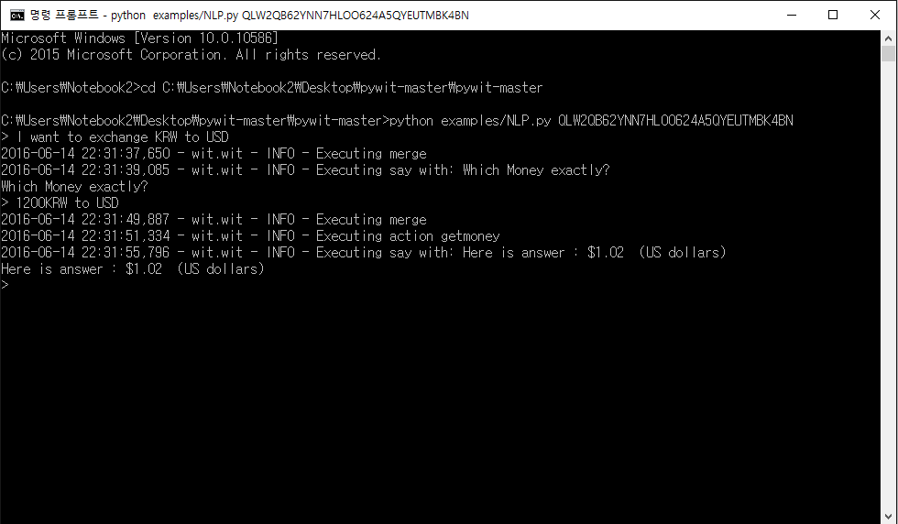

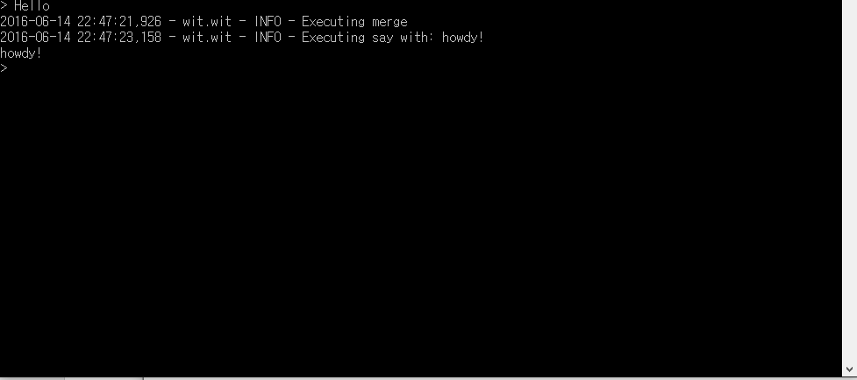

Wit.ai 주소 : https://wit.ai/adventure2165/NLP/

Python 파일은 NLP.py 파일이며 이를 실행시키기 위해서는

python (NLP파일이 있는 주소)/NLP.py QLW2QB62YNN7HLOO624A5QYEUTMBK4BN

이렇게 실행시켜 주시면 됩니다.